**Pedalata gourmet / Parco fluviale Gesso-Stura**

**Piazza Galimberti**

**20 Maggio ore 14:30**

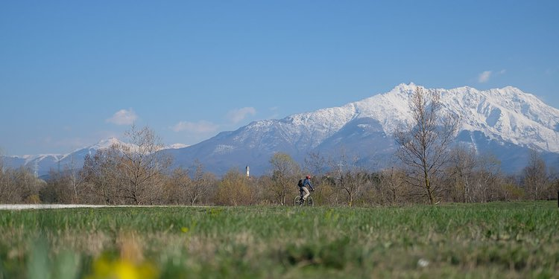In bicicletta nel Parco fluviale Gesso-Stura

In Collaborazione con Confartigianato Cuneo - Creatori d'Eccellenza e con il Club Alpino Italiano della Sezione di Cuneo.

Una piacevole pedalata attraverso il Parco Fluviale da Cuneo a Borgo San Dalmazzo e ritorno.

La pedalata avrà inizio dalla Sede C.A.I di Cuneo, Via Porta Mondovì 5 (vicino alla Piscina Comunale). Il percorso si snoda lungo il torrente Gesso fino a Borgo San Dalmazzo, nelle vicinanze del vecchio Ponte di Ferro. Un'ottima occasione per trascorrere una giornata immersi nella tranquillità immensa della natura. Al termine della pedalata, si potrà usufruire di un buono per la merenda.

Partenza: Sede C.A.I. di Cuneo Via Porta Mondovì 5 - ore 14:30

Possibilità ampio parcheggio dagli impianti sportivi vicino alla Piscina Comunale

**I minori devono essere accompagnati dai genitori**

CASCO: **OBBLIGATORIO**

Difficoltà: Facile  
Lunghezza: 18 km  
Dislivello: 110 m

TARIFFA A PERSONA: € 8,00

Ritrovo a fine gita in Piazza Galimberti, per partecipare alle altre attività.

La tariffa comprende:  
- Accompagnamento da parte delle guide del C.A.I. di Cuneo, che vi seguiranno per tutto il percorso, favorendo una totale immersione nell'ambiente naturale.   
- Buono per la merenda

La tariffa non comprende:  
- Trasporto in auto da e verso il punto di partenza  
- Noleggio E-bike

Per informazioni e prenotazioni: Conitours 0171.696206 - [info@cuneoalps.it](mailto:info@cuneoalps.it)

[**https://www.cuneoalps.it/in-primo-piano/passeggiate-gourmet-2023/pedalata-gourmet-parco-fluviale-gesso-stura-detai**](https://www.cuneoalps.it/in-primo-piano/passeggiate-gourmet-2023/pedalata-gourmet-parco-fluviale-gesso-stura-detail)